继续深入学习贯彻科学发展观
——浙工大经贸管理学院赴经济学院调研交流

11月19日上午，浙江工业大学经贸管理学院领导班子及教授等10人赴我院进行学习贯彻科学发展观活动的调研交流，会议由浙江大学经济学院常务副院长史晋川教授主持，学院领导班子及系主任等参加了会议。
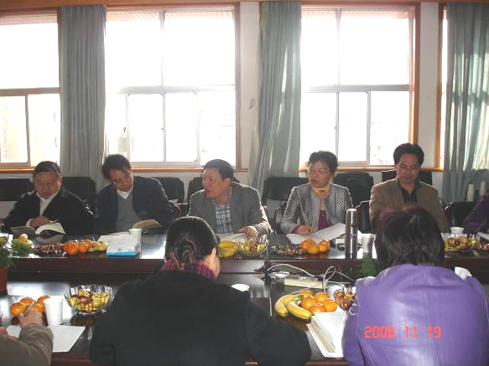
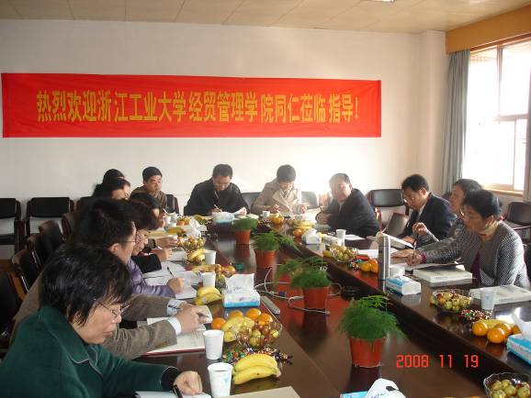
首先，经济学院常务副院长史晋川对浙江工业大学经贸管理学院领导班子的来访表示热烈欢迎，并从学院组建发展、学科建设、科学研究、教学管理、师资队伍建设、教学支撑条件、党委、思政等几方面简要介绍了经济学院的情况。

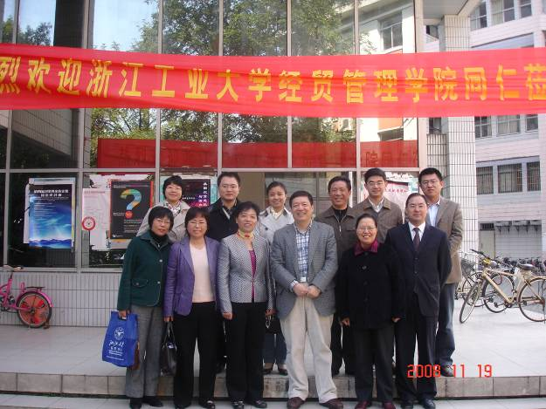
目前经济学院是99年四校合并后组建，现有四个系、四个中心、八个研究所，在编教职工126人，正教授占33%，副教授占45%，现有本科生1300余人，研究生470人，各类成教学生1300余人。经济学院十分重视国际交流，继续与美国、德国、日本等国家著名大学的专家、学者进行学术交流、师生互访。2000年以来聘请了包括诺贝尔奖获得者詹姆斯莫里斯等20余位著名教授为经济学院名誉（客座）教授，举办了几十次国际学术会议，接待了300多批次国外著名大学的学者，同时有147 批次教师出访。在师资队伍建设方面，积极引进海外人才，重视现有人才培养，实行对教师分流政策。近6年来，学院教师发表全国核心学术期刊论文4500余篇，出版各类著作、教材250余部，承担省部级以上科研课题250余项，共有73项科研成果获得省部级以上奖励。
随后，浙江工业大学经贸管理学院陈惠芳院长也介绍了本院的基本情况，2006年改革以来，明确指导思想，学校学院学科实行三级管理体系，学校进一步向学院放权，学生缴费90%由学院统筹管理，八级岗以下学院、副教授以下评岗由学院确定。
最后，两个学院就如何深入学习贯彻科学发展观实践活动、系、所及中心关系处理、学术及学位委员会的关系处理、教师考核、业绩点与聘岗的关系、科研教学奖励、团队建设等方面进行了深入的探讨与交流。

经济学院
2008.11.20

